1、拉取镜像

docker pull registry.cn-hangzhou.aliyuncs.com/zhuyijun/oracle:19c

2、启动

linux系统下启动容器命令

docker run -p 1521:1521 -p 5500:5500 \

-e ORACLE_SID=orcl \

-e ORACLE_PDB=orclpdb1 \

-e ORACLE_PWD=123456 \

-e ORACLE_CHARACTERSET=zhs16gbk \

-e ORACLE_BASE=/opt/oracle \

-e ORACLE_HOME=/opt/oracle/product/19c/dbhome_1 \

-e PATH=/opt/oracle/product/19c/dbhome_1/bin:/opt/oracle/product/19c/dbhome_1/OPatch/:/usr/sbin:/usr/local/sbin:/usr/local/bin:/usr/sbin:/usr/bin:/sbin:/bin \

-v /home/nicemoe/oradata:/opt/oracle/oradata \

--name myoracle \

registry.cn-hangzhou.aliyuncs.com/zhuyijun/oracle:19c

windows下启动容器命令

docker run -p 1521:1521 -p 5500:5500 `

-e ORACLE_SID=orcl `

-e ORACLE_PDB=orclpdb1 `

-e ORACLE_PWD=123456 `

-e ORACLE_CHARACTERSET=zhs16gbk `

-e ORACLE_BASE=/opt/oracle `

-e ORACLE_HOME=/opt/oracle/product/19c/dbhome_1 `

-e PATH=/opt/oracle/product/19c/dbhome_1/bin:/opt/oracle/product/19c/dbhome_1/OPatch/:/usr/sbin:/usr/local/sbin:/usr/local/bin:/usr/sbin:/usr/bin:/sbin:/bin `

-v /d/docker/data/oradata:/opt/oracle/oradata `

--name myoracle `

registry.cn-hangzhou.aliyuncs.com/zhuyijun/oracle:19c

1、注意使用之前请修改启动参数

2、修改/home/nicemoe/oradata为自己创建的orcale数据存储目录

3、/d/docker/data/oradata为windows下文件路径，D:/docker/data/oradata

4、<container name>请填写镜像的容器id或者容器名

3、成功如下图所示

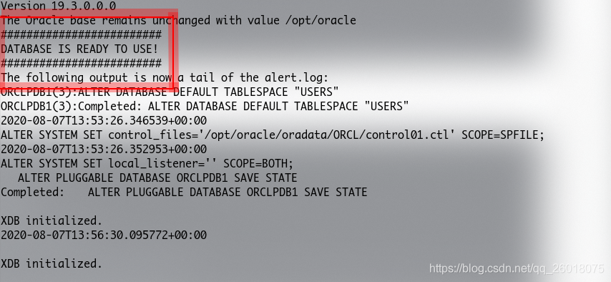

1、出现DATABASE IS READY TO USE 代表者成功了

2、这时先不要关闭终端，另外开启一个

3、进入环境修改oracle密码

4、修改Oralce数据库密码

docker exec myoracle ./setPassword.sh 123456

！修改完密码后可以关闭之前终端了，出现 DATABASE IS READY TO USE之后，后边都是显示的日志，可以关闭终端，关闭终端不会导致它停止运行

5、进入Oracle Enterprise Manager Database Express页面

https://localhost:5500/em

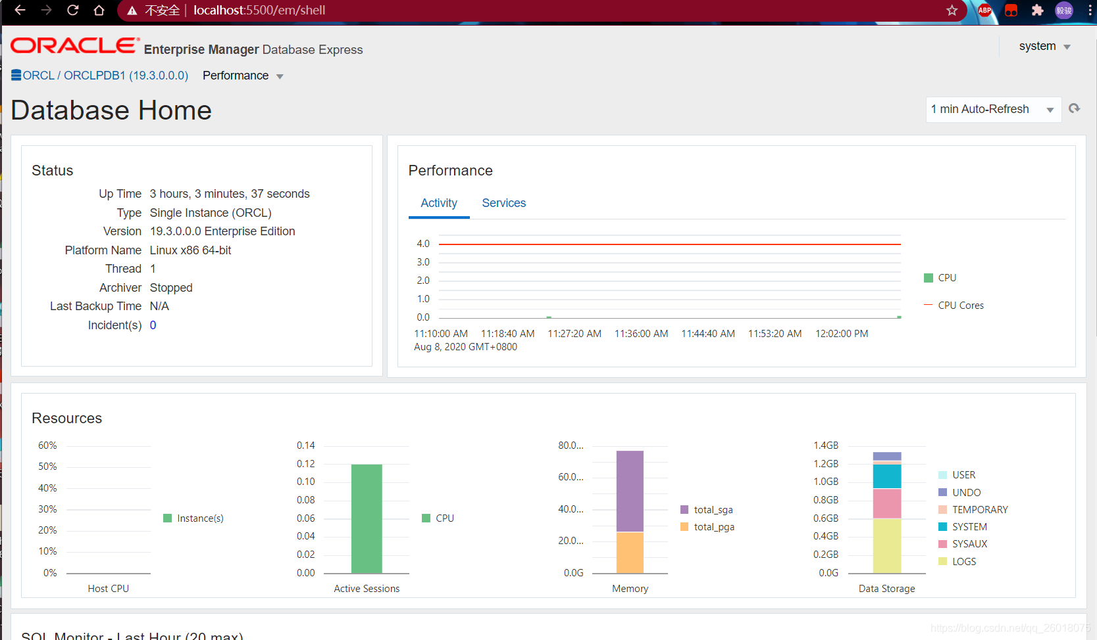

！注意输入网址是采用的是https，http无法访问。

账号 system/sys/等

密码 123456

容器名 orclpdb1